河南科技学院

2026届本科毕业论文（设计）

基于Gin和多Agent的个人博客智能问答系统

学生学号： |  | 20221544309
学生姓名： |  | 李壮
所在学院： |  | 信息工程学院
所学专业： |  | 通信工程
导师姓名： |  | 冯向荣（讲师）
完成时间： |  | 2026年4月

摘 要
随着个人知识管理和人工智能技术的发展，传统个人博客已经不再只是文章展示工具，逐渐承担起知识沉淀、内容检索、智能问答和用户交互等综合功能。传统博客系统通常依赖关键词搜索或人工浏览完成信息查找，当文章数量增加、内容跨度变大时，用户很难快速定位到真正相关的内容。同时，通用大模型虽然具备较强的语言理解能力，但如果缺少站内知识约束，容易出现回答来源不透明、结论不可追溯以及与博主真实文章内容不一致等问题。针对上述问题，本文设计并实现了一套基于多 Agent 协作的个人博客智能问答系统。
本系统以个人博客平台为基础，采用前后端分离架构。前端使用 React、TypeScript、Vite构建博客前台、后台管理与 AI 聊天页面；后端使用 Go 语言、Gin 框架和 GORM 实现业务接口，并使用 MySQL 存储用户、文章、评论、知识文档、会话历史和多 Agent 执行过程，使用 Redis 和 Redis Vector 作为缓存、限流、向量检索和语义召回基础设施。在智能问答部分，系统引入 RAG 检索增强生成方法，将已发布文章和审核通过的知识文档进行分块、向量化和索引；在此基础上进一步设计 多 Agent 协作流程，由 Planner、Librarian、Journalist、Supervisor 和 Synthesizer 等角色分别承担问题规划、站内知识检索、外部资料调研、流程调度与最终答案汇总等任务。
针对普通 RAG 问答中来源不清晰的问题，系统在回答末尾添加了参考的文章链接，增强了答案的可信度。针对长对话上下文过长的问题，系统设计了基于 MySQL 的会话记忆模块，将较早对话动态压缩为结构化摘要，并结合近期消息和相关历史片段参与后续 Agent 调度。系统进一步构建了“用户提问、Agent 调研、知识文档生成、人工审核、向量入库、后续问答复用”的知识沉淀闭环，使 AI 助手的调研结果不再停留于一次性回答，而能够持续转化为博客平台的可检索知识资产。测试结果表明，系统能够较稳定地完成博客内容管理、站内知识问答、多 Agent 协作调研和知识沉淀流程，满足个人博客智能化升级的基本需求。

关键词：个人博客；多 Agent；RAG；智能问答；Go；React；MySQL；Redis Vector

Intelligent question answering system for personal blogs based on Gin and multi-agent

Abstract

With the development of personal knowledge management and artificial intelligence, personal blog systems are no longer limited to article publishing and browsing. They are gradually becoming integrated platforms for knowledge accumulation, content retrieval, intelligent question answering and user interaction. Traditional blog systems usually rely on keyword search or manual browsing. When the number of articles increases, users may find it difficult to locate accurate information efficiently. Although large language models have strong language understanding and generation capabilities, answers generated without site-specific knowledge may suffer from unverifiable sources, hallucinations and inconsistency with the blogger's original content. To address these problems, this paper designs and implements a personal blog intelligent question answering system based on multi-agent collaboration.
The system adopts a front-end and back-end separated architecture. The front end is implemented with React, TypeScript and Vite, while the back end is developed with Go, Gin and GORM. MySQL is used to store users, articles, comments, knowledge documents, conversation history and multi-agent execution records. Redis and Redis Vector are used for caching, rate limiting and semantic retrieval. In the intelligent question answering module, the system applies retrieval-augmented generation to index published articles and approved knowledge documents. Based on this, a ThinkTank multi-agent workflow is designed. Planner, Librarian, Journalist, Supervisor and Synthesizer are responsible for task planning, local knowledge retrieval, external research, process scheduling and final answer synthesis respectively.
Addressing the issue of unclear sources in regular RAG question-answering, the system has added links to referenced articles at the end of the answers, enhancing the credibility of the responses. To reduce long-context pressure, a MySQL-based conversation memory module compresses earlier dialogue into structured summaries and combines them with recent messages for subsequent agent execution. Testing shows that the system can support article management, site-specific question answering, multi-agent research and knowledge accumulation, meeting the basic requirements of an intelligent personal blog platform.

Key Words: Personal Blog; Multi-Agent; RAG; Intelligent Question Answering; Go; React; MySQL; Redis Vector

目录

1 绪论 6
1.1 系统开发背景与意义 6
1.2 国内外研究现状 6
1.3 本文主要研究内容 7
1.4 论文组织结构 7
2 相关技术 9
2.1 Go 语言与 Gin 框架 9
2.2 React 与前端工程化 9
2.3 MySQL 与 Redis 9
2.4 向量检索与 RAG 技术 9
2.5 多 Agent 协作技术 10
3 系统需求分析 11
3.1 可行性分析 11
3.1.1 技术可行性 11
3.1.2 操作可行性 11
3.1.3 经济可行性 11
3.2 功能需求分析 11
3.3 非功能需求分析 12
4 系统总体设计 13
4.1 系统总体架构 13
4.2 系统功能模块划分 13
4.3 多 Agent 智能问答流程设计 14
5 数据库与核心模型设计 17
5.1 用户与权限模型 17
5.2 文章与评论模型 17
5.3 AI 会话与记忆模型 18
5.4 多 Agent 执行过程模型 18
5.5 知识文档与引用来源模型 19
6 系统详细实现 20
6.1 博客内容管理模块实现 20
6.2 图片上传与水印保护实现 20
6.3 RAG 检索增强问答实现 20
6.4 多 Agent 协作模块实现 20
6.5 会话记忆压缩模块实现 21
6.6 引用透明化与过程展示实现 21
6.7 后台统计与知识文档管理实现 21
7 系统测试 22
7.1 测试环境 22
7.2 功能测试 22
7.3 接口与服务测试 22
7.4 前端构建测试 22
7.5 测试结果分析 23
8 总结与展望 24
参考文献 24
致谢 25

1 绪论

1.1 系统开发背景与意义
个人博客是互联网早期就已经广泛存在的内容发布形式。与社交平台相比，个人博客更加重视内容的长期沉淀和结构化管理，适合用于记录技术学习、项目实践、读书笔记和个人经验总结。随着技术文章数量增加，博客平台会逐渐形成个人知识库，但传统博客系统通常只提供分类、标签、归档和关键词搜索等功能。当用户想要围绕某个问题进行综合查询时，往往需要手动打开多篇文章进行阅读、对比和总结，效率较低。
近年来，大语言模型在自然语言理解、文本生成和知识问答方面表现出较强能力，为博客系统智能化提供了新的技术路径。通过将博客文章向量化并与大模型结合，可以使系统根据用户问题检索相关片段，再由模型生成自然语言回答。这类 RAG 方法能够在一定程度上缓解大模型幻觉问题，使回答更加贴合站内已有知识。然而，仅依赖单次检索和单次生成仍存在明显不足：一是复杂问题缺少任务拆解；二是本地知识不足时无法自动补充外部信息；三是答案引用来源不够透明；四是调研结果不能沉淀为后续可复用的知识。
多 Agent 协作方法为上述问题提供了更灵活的解决思路。系统可以将复杂问答任务拆分给不同角色的 Agent 处理，例如由规划 Agent 判断任务类型，由检索 Agent 负责站内知识召回，由调研 Agent 负责外部资料整理，由汇总 Agent 生成最终答案。相比单一问答链路，多 Agent 架构更适合处理范围较广、需要多来源证据和阶段性协作的任务。
本文结合个人博客平台实际需求，设计并实现“基于多 Agent 协作的个人博客智能问答系统”。系统不仅支持文章发布、评论、后台管理等传统博客功能，还通过 RAG、多 Agent 协作、知识文档审核、会话记忆压缩和引用透明化等机制，使个人博客从“内容展示平台”进一步升级为“可问答、可调研、可沉淀”的智能知识平台。本课题具有一定的工程实践意义，也为中小型内容系统接入智能问答能力提供了参考。

1.2 国内外研究现状
在内容管理系统方面，国内外已经形成了较成熟的博客、CMS 和知识库产品。WordPress、Hexo、VuePress 等工具能够满足文章发布、主题展示和静态站点生成等需求；语雀、Notion、飞书文档等产品则进一步强化了协作编辑和知识管理能力。但这些系统的核心仍然是人工组织内容，用户通常需要通过目录、标签或关键词进行检索。对于跨文章、多主题和需要总结归纳的问题，传统检索方式的效率仍然有限。
在智能问答技术方面，早期系统多基于关键词匹配、倒排索引和规则模板。随着预训练语言模型的发展，问答系统开始具备更强的语义理解能力。RAG 技术将检索系统与生成模型结合，在回答前先从知识库中召回相关文档，再将检索内容作为上下文输入模型，从而提高回答的事实依据。该方法已被广泛应用于企业知识库、智能客服、文档问答和代码助手等场景。
在 Agent 研究方面，近年来出现了 ReAct、Plan-and-Execute、Supervisor、多 Agent 协作等方法。其核心思想是让语言模型不再只生成最终回答，而是能够根据任务需要进行规划、调用工具、观察结果并继续执行。多 Agent 架构通常通过不同角色分工来提高复杂任务处理能力，例如研究型 Agent、代码型 Agent、审阅型 Agent 和汇总型 Agent 等。该类方法在自动化调研、软件工程辅助、数据分析和长任务执行中具有较高应用价值。
从现有研究与工程实践看，将 RAG 与多 Agent 协作结合，是提升智能问答系统可靠性和可解释性的重要方向。但在个人博客这类轻量级场景中，仍需要解决成本、复杂度、前端交互、知识审核和来源展示等问题。本文的系统实现尝试在工程复杂度可控的前提下，将多 Agent 协作流程落地到个人博客平台中。

1.3 本文主要研究内容
本文围绕个人博客智能问答系统展开，主要研究内容包括：
（1）设计并实现前后端分离的个人博客平台。系统支持文章发布、编辑、草稿保存、分类管理、评论互动、用户登录注册、GitHub OAuth 登录、后台统计和图片上传等基础功能，为智能问答提供内容来源和用户交互基础。
（2）设计站内知识的向量化与 RAG 问答流程。系统将已发布文章和审核通过的知识文档进行文本分块，通过 Embedding 模型转换为向量后写入 Redis Vector，并在用户提问时召回相关片段辅助生成回答。
（3）设计多 Agent 协作的智能问答架构。系统通过 Planner、Librarian、Journalist、Supervisor、Synthesizer 等角色完成问题规划、站内检索、外部调研、过程调度和最终回答汇总。
（4）设计问答驱动的知识沉淀闭环机制。系统在 AI 助手完成站内检索和外部调研后，可将高价值调研结果生成知识文档，经管理员审核后自动转化为首页文章并写入向量库，使后续用户提问能够继续复用该知识。
（5）设计会话记忆与过程展示机制。系统将多轮对话中的历史内容压缩为结构化摘要，并将多 Agent 执行过程以阶段卡片和可展开详情展示给用户，同时写入 MySQL 便于追踪。
（6）进行系统测试与结果分析。通过后端单元测试、接口测试、前端构建测试和功能流程验证，评估系统功能完整性与稳定性。

1.4 论文组织结构
本文共分为八章。第一章介绍课题背景、研究意义、研究现状和主要内容；第二章介绍系统开发涉及的关键技术；第三章分析系统的功能需求和非功能需求；第四章给出系统总体架构和关键流程设计；第五章介绍数据库及核心模型设计；第六章说明系统主要功能模块的实现过程；第七章对系统进行测试与结果分析；第八章总结本文工作并提出后续改进方向。

2 相关技术

2.1 Go 语言与 Gin 框架
Go 语言具有语法简洁、编译速度快、并发支持良好和部署方便等特点，适合用于构建 Web 后端服务。本系统后端采用 Go 语言开发，使用 Gin 框架提供 HTTP 路由、中间件和请求处理能力。Gin 框架具有较好的性能和较低的学习成本，能够满足个人博客平台对接口响应速度和开发效率的要求。
系统后端按 Handler、Service、Repository 和 Model 进行分层。Handler 层负责参数接收和响应返回；Service 层负责业务逻辑编排；Repository 层负责数据库访问；Model 层定义 GORM 数据模型。该结构能够降低模块耦合度，使文章、评论、用户、AI 对话和知识文档等功能保持相对独立。

2.2 React 与前端工程化
React 是当前常用的前端组件化框架，适合构建交互复杂的单页应用。本系统前端采用 React 18 和 TypeScript 开发，使用 Vite 作为构建工具，使用 React Router 实现路由管理，使用 Zustand 管理用户登录状态、聊天状态和主题状态，使用 TanStack React Query 管理服务端数据缓存。
在样式方面，系统采用 Tailwind CSS 构建页面布局和组件样式，并结合 TDesign React 完成日期范围选择器等局部复杂控件。AI 聊天页面、后台管理页面和文章详情页面均采用组件化方式实现，便于后续维护和扩展。

2.3 MySQL 与 Redis
MySQL 是成熟的关系型数据库，适合保存结构化业务数据。本系统使用 MySQL 存储用户、文章、评论、上传记录、会话、消息、知识文档和多 Agent 执行步骤等数据。系统通过 GORM 完成模型映射和数据库操作，并使用 AutoMigrate 管理表结构演进。
Redis 在系统中承担缓存、限流、认证黑名单和向量检索等职责。普通 Redis 数据结构用于存储临时状态和访问控制信息，Redis Vector 用于保存文章与知识文档分块后的向量数据。通过向量相似度搜索，系统可以根据用户问题召回语义相关内容，而不仅依赖关键词匹配。

2.4 向量检索与 RAG 技术
RAG 即检索增强生成，其基本流程包括文档分块、向量化、向量索引、用户问题向量化、相似片段召回和回答生成。与直接让大模型回答相比，RAG 能够将模型回答限制在指定知识来源范围内，提高答案与本地知识库的一致性。
本系统中，文章发布后会触发向量化流程。系统按段落对文章内容进行分块，调用 Embedding 模型生成向量，并将向量及文章标题、分块编号、来源信息等元数据写入 Redis Vector。用户提问时，系统先检索相关片段，再将片段和用户问题共同输入语言模型生成回答。对于知识文档，系统在管理员审核通过后同样执行向量化，使其成为后续问答可检索的知识来源。

2.5 多 Agent 协作技术
Agent 是具备一定任务理解、工具调用和执行能力的软件实体。在大模型应用中，Agent 通常通过提示词、工具接口和执行状态组合而成。多 Agent 协作则进一步将复杂任务拆分给多个角色，由不同 Agent 分别处理规划、检索、调研、审查和汇总等环节。
本系统的多 Agent 协作并不是简单地并发调用多个模型，而是围绕博客问答场景设计了明确的角色分工。Planner 负责判断任务是否需要追问和如何执行；Librarian 负责检索站内文章和知识文档；Journalist 负责在本地知识不足时进行外部调研；Supervisor 负责协调流程和记录阶段；Synthesizer 负责整合证据并生成最终答案。通过角色分工，系统能够更清晰地处理复杂问题，并将执行过程以渐进式方式展示给用户。

3 系统需求分析

3.1 可行性分析

3.1.1 技术可行性
本系统采用的 Go、Gin、React、MySQL、Redis 等技术均较成熟，社区资料丰富，适合个人毕业设计项目开发。RAG 和多 Agent 功能依赖大模型接口、Embedding 模型和向量数据库，项目中已通过 CloudWeGo Eino、Ark 模型和 Redis Vector 完成基础封装，具备工程落地条件。前后端分离架构也便于功能迭代和测试。

3.1.2 操作可行性
系统面向普通博客访问者、注册用户和管理员。普通用户主要阅读文章、发表评论和使用 AI 助手提问；管理员主要进行文章管理、评论管理、知识文档审核和系统统计查看。页面操作符合常见 Web 系统习惯，AI 聊天采用类似即时通讯的交互形式，学习成本较低。

3.1.3 经济可行性
系统开发主要依赖开源框架和本地部署环境，服务器资源需求较低。AI 能力调用需要模型接口费用，但可以通过限制调用轮次、控制检索数量、压缩会话记忆和复用知识文档等方式降低成本。因此，从毕业设计和个人博客实际使用角度看，系统具有较好的经济可行性。

3.2 功能需求分析
系统主要包括以下功能需求：
（1）用户模块。支持用户注册、登录、退出、个人信息查看和头像上传；支持管理员与普通用户角色区分；支持 GitHub OAuth 登录，提高登录便利性。
（2）文章模块。管理员可以创建、编辑、发布、撤回和删除文章；文章支持 Markdown 内容、摘要、分类、封面图、浏览量和评论数；文章图片上传时自动添加版权水印。
（3）评论模块。注册用户可以对文章发表评论，并支持二级回复；管理员可以在后台管理评论，对不合适评论进行删除或恢复。
（4）后台管理模块。管理员可以查看数据统计、管理文章、分类、评论和知识文档。数据统计支持近 7 天、近 30 天和自定义时间范围查询，并对无数据日期补零显示。
（5）AI 智能问答模块。登录用户可以在 AI 聊天页面向系统提问。系统根据问题检索站内文章和知识文档，并在必要时进行外部调研，最终生成带来源引用的回答。
（6）多 Agent 过程展示模块。系统在 AI 回答过程中展示“正在检索站内知识”“正在进行外部调研”“正在整合专家结果”等阶段信息，用户可展开查看工具调用、返回结果和原始日志摘要。
（7）知识文档模块。系统可将外部调研结果沉淀为知识文档，管理员审核通过后，该文档进入向量库，并可作为首页文章展示，同时标记为“知识文档”。
（8）引用透明化模块。AI 回答下方应区分展示参考博主文章和参考外部文章，使用户能够点击链接查看来源。

3.3 非功能需求分析
（1）可靠性。系统应保证普通文章发布、评论、登录和后台管理等核心功能稳定运行。AI 服务调用失败时，应返回友好错误信息，不能影响博客基础功能。
（2）可维护性。后端采用分层架构，前端采用组件化结构，便于后续修改和扩展。多 Agent 相关逻辑集中在 ThinkTank 服务中，避免散落到多个业务模块。
（3）安全性。系统应通过 JWT 进行用户认证，后台接口必须进行管理员权限校验。文件上传需校验真实 MIME 类型，避免伪装文件上传。
（4）可扩展性。系统应支持后续扩展更多 Agent 角色、更多知识来源、更多统计指标和更细粒度的知识审核流程。
（5）可解释性。AI 回答应尽量给出引用来源和过程摘要，使用户了解回答依据，降低对模型生成内容的盲目信任。

4 系统总体设计

4.1 系统总体架构
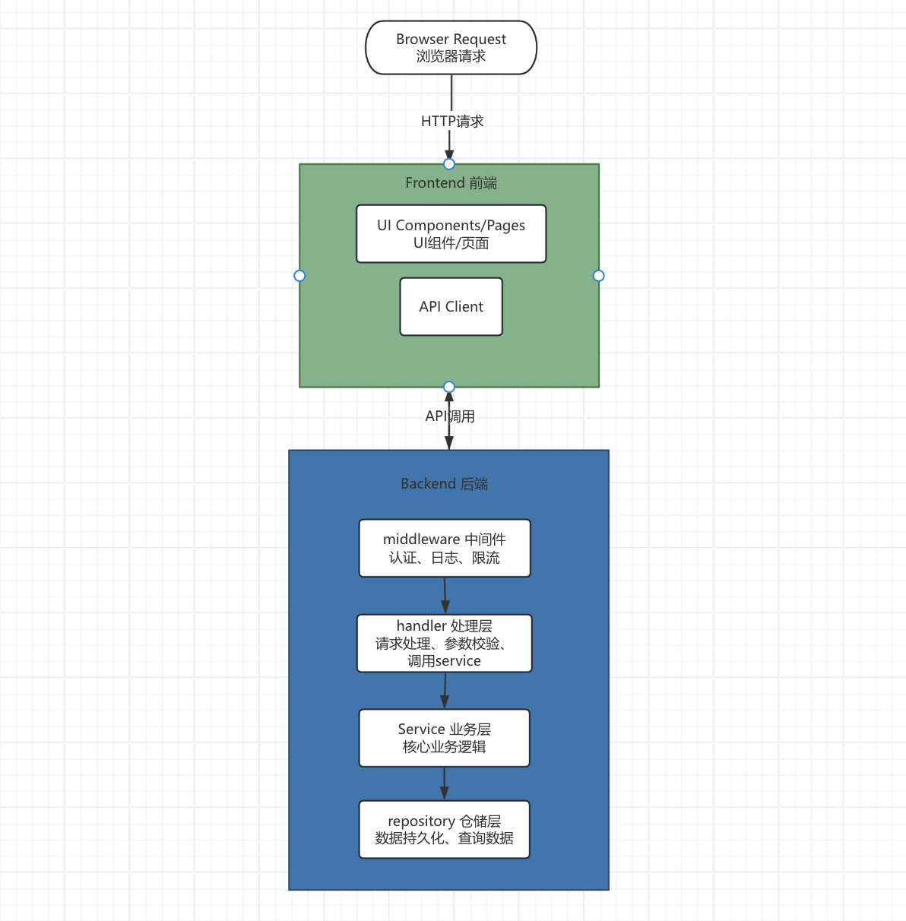
图4-1 系统总体架构图

系统采用前后端分离架构，整体流程如下：
前端负责页面展示、表单交互、聊天流式渲染和后台管理操作。后端负责认证鉴权、业务处理、数据持久化、向量检索、Agent 调度和大模型接口调用。MySQL 保存结构化业务数据；Redis 保存缓存、访问状态和向量索引；大模型服务负责文本生成和 Embedding 计算。

4.2 系统功能模块划分

模块名称 | 具体内容
前台博客模块 | 首页列表、文章详情、分类浏览、评论展示
用户认证模块 | 注册登录、JWT 鉴权、GitHub OAuth、头像维护
后台管理模块 | 文章管理、分类管理、评论管理、数据统计、知识文档审核
上传与水印模块 | 封面图上传、正文图片上传、头像上传、原创图片水印
AI 问答模块 | 会话管理、RAG 检索、多 Agent 编排、流式响应
知识文档模块 | 调研文档生成、审核、首页文章化、向量化入库
图4-2 系统功能模块图
系统可划分为前台博客模块、用户认证模块、后台管理模块、上传模块、AI 问答模块和知识文档模块。
前台博客模块负责首页文章列表、文章详情、分类展示和评论展示。用户认证模块负责注册、登录、OAuth 登录（支持Github登录）、头像上传和用户状态维护。后台管理模块负责文章、分类、评论、统计和知识文档管理。上传模块负责封面图、正文图片和头像上传，并根据上传场景决定是否添加水印。AI 问答模块负责会话管理、问题处理、RAG 检索、多 Agent 编排和流式响应。知识文档模块负责调研结果审核、向量化和首页文章化展示。

4.3 多 Agent 智能问答流程设计
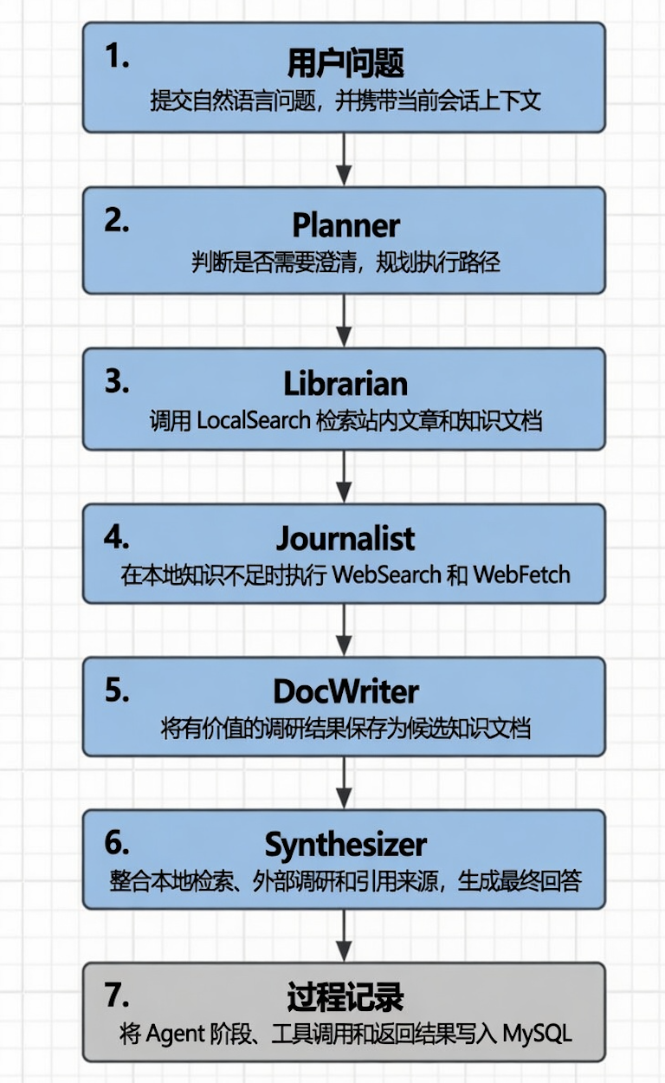
图4-3 多 Agent 智能问答流程图

本系统的智能问答流程以 ThinkTankService 为核心。用户在前端输入问题后，请求进入后端 AI 接口，系统首先读取当前会话的近期消息和长期记忆，然后构造 Agent 输入。Planner 判断问题是否需要澄清，若需要则先向用户追问；若不需要，则由 Supervisor 调度后续 Agent。
Librarian 首先调用 LocalSearch 工具检索站内文章和知识文档，并输出本地知识覆盖情况。如果本地内容足以回答问题，系统可直接进入 Synthesizer 生成最终回答；如果本地知识不足，则 Journalist 调用 WebSearch、WebFetch 等工具进行外部调研。调研结果可以被 DocWriter 保存为候选知识文档，等待管理员审核。最后，Synthesizer 综合本地检索结果、外部调研结果和用户问题，生成最终回答，并附带引用来源。
并且为了避免外部调研结果未经确认就进入站内知识库，系统设计了知识文档审核流程。Journalist 在调研结束后可以生成知识文档草稿，该草稿包含标题、摘要、正文和来源列表，初始状态为待审核。管理员在后台查看文档内容后，可以选择通过或拒绝。
审核通过后，系统会异步的将知识文档向量化，使其进入共享知识库；同时生成一篇首页可见文章，并在文章卡片上显示“知识文档”标记。若后续管理员删除知识文档，系统会同步删除对应文章、来源记录和向量数据。通过该机制，系统既能将有价值的调研结果沉淀下来，又能保留人工审核环节，降低错误知识进入知识库的风险。
该流程形成了“问答—调研—审核—入库—复用”的知识闭环。用户的一次复杂提问首先触发站内向量检索和外部资料调研，系统在返回最终回答的同时，将调研过程中形成的结构化内容保存为候选知识。经过管理员审核后，该内容同时具备三种用途：一是作为前台文章展示给普通访问者；二是作为向量检索数据参与后续 RAG 问答；三是作为后台知识资产由管理员继续维护。由此，系统实现了从“即时问答”到“持续知识积累”的转变。

5 数据库与核心模型设计

5.1 用户与权限模型
字段名 | 类型 | 约束 | 说明
id | bigint | 主键 | 用户唯一标识
username | varchar | 唯一 | 用户登录名
email | varchar | 唯一 | 用户邮箱
password_hash | varchar | 非空 | 密码哈希值
role | varchar | 默认 user | 用户角色，区分普通用户和管理员
avatar_url | varchar | 可空 | 用户头像地址
oauth_provider | varchar | 可空 | 第三方登录来源
表5-1 用户表主要字段
用户表用于存储账号、邮箱、密码哈希、角色、头像和 OAuth 信息。系统通过角色字段区分普通用户和管理员。普通用户可以浏览文章、发表评论和使用 AI 助手；管理员可以访问后台管理功能。OAuth 相关字段用于保存第三方登录来源和用户唯一标识。

5.2 文章与评论模型
字段名 | 类型 | 约束 | 说明
id | bigint | 主键 | 文章唯一标识
title | varchar | 非空 | 文章标题
summary | text | 可空 | 文章摘要
content | longtext | 非空 | Markdown 正文
status | varchar | 索引 | 草稿或已发布状态
source_type | varchar | 索引 | 区分普通文章和知识文档文章
source_id | bigint | 可空 | 关联知识文档 ID
ai_indexed_at | datetime | 可空 | 向量化完成时间
表5-2 文章表主要字段
文章表保存标题、摘要、正文、分类、作者、封面图、状态、浏览量、评论数、AI 索引状态和发布时间等信息。文章支持草稿和已发布状态，只有已发布文章会在前台展示并进入向量索引。为支持知识文档生成文章，文章表增加了来源类型和来源 ID，用于区分普通手写文章与知识文档生成文章。
评论表支持两级评论结构。一级评论直接关联文章，二级评论通过 parent_id 关联一级评论。该设计能够满足普通博客评论交流需求，同时避免无限层级带来的展示复杂度。

5.3 AI 会话与记忆模型
表名 | 核心字段 | 说明
conversations | id、user_id、title、created_at | 保存一次 AI 聊天会话
chat_messages | conversation_id、role、content、metadata | 保存用户消息和 AI 回复
conversation_memories | conversation_id、memory_type、summary | 保存长期记忆摘要和项目事实
表5-3 AI 会话与记忆相关表
AI 会话模型包括 conversations、chat_messages 和 conversation_memories。conversations 表记录一次聊天会话；chat_messages 表保存用户消息和 AI 回复；conversation_memories 表保存长期记忆摘要，包括会话摘要、用户偏好、项目事实、已确认决策和未完成事项等类型。
会话记忆模块不是简单保留全部历史，而是按问题类型动态选择近期原文、相关历史片段和长期摘要。这样既能保留上下文，又能减少模型输入长度，提高多轮问答稳定性。

5.4 多 Agent 执行过程模型
表名 | 核心字段 | 说明
conversation_runs | conversation_id、status、started_at、finished_at | 记录一次多 Agent 执行
conversation_run_steps | run_id、stage、message、detail、metadata | 记录 Agent 阶段、工具调用和返回结果
表5-4 多 Agent 执行过程表
为了支持过程展示和问题排查，系统设计了 conversation_runs 和 conversation_run_steps 等模型。一次用户提问对应一次执行 run，每个 Agent 阶段、工具调用、返回结果和错误信息会记录为 step。前端可以将这些步骤渲染为折叠面板，默认展示高层摘要，用户需要时再展开查看详细内容。

5.5 知识文档与引用来源模型
表名 | 核心字段 | 说明
knowledge_documents | title、summary、content、status、article_id、vectorized_at | 保存调研生成的知识文档
knowledge_document_sources | document_id、title、url、summary | 保存外部参考来源
article_vectors | source_type、source_id、chunk_index、embedding | 保存文章和知识文档分块向量
表5-5 知识文档与引用来源表
知识文档模型保存调研结果的标题、摘要、正文、状态、审核人、审核时间、向量化时间和关联文章 ID。知识文档来源模型保存外部文章标题、链接和摘要等信息。审核通过后，知识文档可进入向量库，并可转换为首页文章；拒绝后则不进入共享知识库。

6 系统详细实现

6.1 博客内容管理模块实现
文章管理模块由前端 ArticleEditor、ArticleList 和后端 ArticleHandler、ArticleService、ArticleRepository 共同实现。管理员可以在后台编辑 Markdown 内容、选择分类、上传封面图、生成摘要、发布或保存草稿。文章发布后，Service 层会触发向量化流程，将文章内容写入 Redis Vector。文章删除、撤回草稿或更新后，系统会同步处理向量索引，保证 AI 检索内容与前台文章状态一致。
前台首页使用文章卡片展示文章封面、分类、标题、摘要、作者、浏览量和评论数。对于由知识文档生成的文章，卡片额外显示“知识文档”标记，以便用户区分博主原创文章和系统沉淀知识。

6.2 图片上传与水印保护实现
上传模块统一处理文章图片和用户头像。后端在读取上传文件后，先通过 http.DetectContentType 检测真实文件类型，避免用户通过修改扩展名上传非法文件。系统根据检测到的 MIME 类型选择安全扩展名，生成哈希文件名并保存到 uploads 目录，同时写入上传记录。
为保护原创图片版权，系统对管理员上传的文章图片自动添加“lizhuang”水印。正文图片采用右下角水印，封面图由于前台展示时可能被裁剪，采用更靠近中心的裁剪安全水印。用户头像不加水印，避免影响用户个人资料展示。当前水印处理支持 jpeg 和 png 格式，gif 和 webp 暂保持原样，以避免破坏动图或引入额外编码依赖。

6.3 RAG 检索增强问答实现
RAG 模块主要包括 Embedder、VectorStore、Retriever、VectorService 和 RAGChain。文章发布或知识文档审核通过后，VectorService 会将文本分块并调用 Embedding 模型生成向量。RedisVectorStore 负责创建 HNSW 向量索引、写入向量和执行 KNN 搜索。用户提问时，系统将问题向量化并召回 Top-K 相关片段，再构造系统提示词，引导模型基于片段回答。
为了提高回答可信度，系统在 RAG 提示词中要求模型优先基于站内文章片段作答，并在内容不足时明确说明不足。检索结果中保留文章标题和链接，最终可用于回答末尾的参考文章展示。

6.4 多 Agent 协作模块实现
多 Agent 模块以 ThinkTankService 为统一入口。系统支持手动编排和 ADK 编排两种路径。ADK 路径中，不同 Agent 通过工具调用完成协作。为避免工具越权和运行错误，系统对 Agent 可调用工具进行了边界划分：Librarian 主要调用 LocalSearch，Journalist 负责 WebSearch、WebFetch 和 DocWriter，Supervisor 负责流程调度，最终回答由汇总层输出。
系统在执行过程中持续产生阶段事件，例如“开始多 Agent 协作流”“执行 LocalSearch 工具”“执行 WebSearch 工具”“开始执行 DocWriter”“多 Agent 协作完成”等。这些事件一方面通过 SSE 推送给前端展示，另一方面写入 MySQL，便于用户回看和管理员排查。

6.5 会话记忆压缩模块实现
长对话如果直接把全部历史消息传给 Agent，会带来上下文过长、成本升高和重点不清晰的问题。为此，系统设计了 conversation_memories 表和 ConversationMemorySummarizer。一次 AI 回答完成后，系统会判断对话长度是否超过近期窗口；若超过，则优先调用 LLM 将较早对话压缩为结构化 JSON，包括会话摘要、用户偏好、项目事实、已确认决策和未完成事项。如果 LLM 摘要失败，系统会退回规则摘要，不影响主回答流程。
构造 Agent 输入时，系统会组合长期记忆、较早对话摘要、相关历史片段和最近对话。对于“继续”“这个呢”等指代型问题，系统会保留更多近期原文；对于较长且自包含的问题，则减少历史上下文占比。该策略比固定保留最近若干条消息更灵活。

6.6 引用透明化与过程展示实现
系统将 AI 回答分为最终答案和过程信息两类。最终答案以普通文本方式展示；过程信息以折叠面板方式展示，默认只显示高层摘要，用户点击后可查看具体 Agent、工具调用参数、工具返回结果和日志摘要。该设计既满足用户对透明度的需求，又避免默认界面被大量内部日志干扰。
在引用透明化方面，系统将回答所参考的来源分为“参考博主文章”和“参考外部文章”。博主文章来源于本地向量检索结果，外部文章来源于 WebSearch 或 WebFetch 结果。前端在回答下方分别渲染两个引用区域，用户可以点击链接查看文章详情或外部网页。该机制能够提升 AI 回答的可追溯性。

6.7 后台统计与知识文档管理实现
后台统计模块展示总 PV、总 UV、评论数和流量趋势图。系统支持近 7 天、近 30 天和自定义日期范围查询。为避免无访问日期在图表中被跳过，后端按日期范围生成完整日期序列，对无记录日期补 0。前端使用 Recharts 绘制趋势图，并显示峰值 PV 和日均 PV。自定义时间选择使用 TDesign DateRangePicker，提高日期选择体验。
知识文档管理模块支持待审核、已通过和已拒绝状态筛选。管理员审核通过后，系统会生成首页文章、执行向量化并保存 article_id。删除知识文档时，系统会同步删除生成文章、来源记录和向量数据，保证数据一致性。

7 系统测试

7.1 测试环境
系统测试环境如下：
| 项目 | 配置 |
| --- | --- |
| 操作系统 | macOS |
| 后端语言 | Go 1.25.3 工具链 |
| 前端环境 | Node.js + npm |
| 后端框架 | Gin + GORM |
| 前端框架 | React + TypeScript + Vite |
| 数据库 | MySQL |
| 缓存与向量库 | Redis / Redis Vector |

7.2 功能测试
功能测试主要覆盖以下流程：
（1）用户注册登录测试。输入合法邮箱和密码后，系统应创建用户并返回登录状态；输入错误密码时，应返回认证失败。
（2）文章管理测试。管理员可以创建草稿、编辑文章、上传封面图、发布文章和删除文章。发布文章后，前台首页应显示该文章。
（3）图片上传测试。上传伪装成图片的非法文件时，系统应拒绝；上传正文图片时，保存后的图片应包含右下角水印；上传封面图时，保存后的图片应包含居中水印；上传用户头像时，不应添加水印。
（4）统计图表测试。选择近 7 天时，图表应展示连续 7 天；选择近 30 天时，图表应展示连续 30 天；无访问数据日期应显示为 0，而不是被跳过。
（5）知识文档测试。管理员审核通过知识文档后，系统应生成首页文章并标记为“知识文档”；删除知识文档后，对应文章和向量数据应同步删除。
（6）AI 问答测试。用户提问后，系统应先执行站内检索，在必要时进行外部调研，并输出最终回答。回答末尾应显示参考博主文章和参考外部文章。

7.3 接口与服务测试
后端使用 Go test 对 Service、Handler 和 Repository 层进行测试。测试命令如下：
测试覆盖上传安全检测、图片水印、知识文档审核与删除、会话记忆、ThinkTank 工具调用边界、RAG 引用格式化和统计日期补零等逻辑。测试通过说明后端核心业务流程能够正常运行。

7.4 前端构建测试
前端使用 TypeScript 编译和 Vite 构建验证页面代码正确性。测试命令如下：
构建通过说明前端类型检查、组件引用和打包流程正常。构建过程中 Vite 可能提示部分 chunk 体积较大，该提示属于性能优化建议，不影响系统功能运行。

7.5 测试结果分析
通过功能测试和构建测试可以看出，系统已完成个人博客平台和智能问答核心功能。文章、评论、用户、后台统计和上传模块能够满足基本业务需求；RAG 和多 Agent 模块能够完成站内检索、外部调研、过程记录和最终回答；知识文档审核机制能够将调研结果转化为后续可检索知识。系统仍存在一些可优化空间，例如多 Agent 并行能力尚未充分展开，向量检索排序策略仍较简单，外部调研来源质量评价还可以进一步增强。

8 总结与展望
本文设计并实现了一套基于多 Agent 协作的个人博客智能问答系统。系统以个人博客为基础，完成了文章管理、用户认证、评论互动、后台统计、图片上传水印和知识文档管理等基础功能；同时引入 RAG 和多 Agent 协作机制，实现了基于站内知识和外部资料的智能问答。系统通过来源引用透明化、多 Agent 过程展示和会话记忆压缩，提高了问答过程的可解释性和连续性。通过后端测试和前端构建测试，验证了系统主要功能的可用性。
与传统博客系统相比，本系统的特点在于将博客内容转化为可检索、可问答、可沉淀的知识资产。用户不再只能通过目录或关键词查找文章，而可以通过自然语言直接提问；系统不再只给出单一模型回答，而是通过本地检索、外部调研和汇总生成更有依据的答案；调研结果也不再停留在一次性回答中，而可以经过审核进入知识库，并在后续问答中继续被检索和引用。这一闭环机制使个人博客从静态内容展示平台进一步演变为能够自我积累、自我扩展的知识系统。
后续工作可以从以下几个方面继续完善：
（1）优化向量检索效果。当前分块策略主要按段落切分，后续可以引入更细粒度的语义分块、标题层级权重和混合检索，提高召回质量。
（2）增强多 Agent 并行能力。当前流程以串行调度为主，后续可让多个研究 Agent 并行处理不同子问题，再由汇总 Agent 统一整合。
（3）完善外部来源可信度评估。系统可以根据来源类型、发布时间、站点可信度和内容一致性对外部资料进行评分。
（4）改进知识文档治理。后续可支持知识文档版本管理、人工编辑、重新向量化和与原始文章的双向关联。
（5）优化部署与性能。系统可增加 Docker Compose 部署配置、异步任务队列、缓存策略和日志监控，使其更适合长期运行。
总体来看，本课题完成了从传统个人博客到智能知识问答平台的功能升级，对 RAG、多 Agent 协作和个人知识管理的结合进行了较完整的工程实践。

参考文献
[1] Vaswani A, Shazeer N, Parmar N, et al. Attention Is All You Need[C]. Advances in Neural Information Processing Systems, 2017.
[2] Lewis P, Perez E, Piktus A, et al. Retrieval-Augmented Generation for Knowledge-Intensive NLP Tasks[C]. Advances in Neural Information Processing Systems, 2020.
[3] Yao S, Zhao J, Yu D, et al. ReAct: Synergizing Reasoning and Acting in Language Models[C]. International Conference on Learning Representations, 2023.
[4] Wei J, Wang X, Schuurmans D, et al. Chain-of-Thought Prompting Elicits Reasoning in Large Language Models[C]. Advances in Neural Information Processing Systems, 2022.
[5] Shinn N, Cassano F, Gopinath A, et al. Reflexion: Language Agents with Verbal Reinforcement Learning[C]. Advances in Neural Information Processing Systems, 2023.
[6] CloudWeGo. Eino: LLM Application Development Framework[EB/OL].
[7] Gin Web Framework Documentation[EB/OL].
[8] GORM Documentation[EB/OL].
[9] Redis Stack Documentation[EB/OL].
[10] React Documentation[EB/OL].
[11] MySQL 8.0 Reference Manual[EB/OL].
[12] TanStack Query Documentation[EB/OL].
[13] TDesign React Documentation[EB/OL].
[14] 周志华. 机器学习[M]. 北京: 清华大学出版社, 2016.
[15] 李航. 统计学习方法[M]. 北京: 清华大学出版社, 2019.

致谢
本课题从个人博客平台的实际需求出发，经历了基础博客功能、用户系统、AI 问答、RAG 检索、多 Agent 协作、知识文档审核和后台管理等多个阶段的设计与实现。在论文完成过程中，感谢指导教师在选题方向、系统设计和论文写作方面给予的指导；感谢同学和老师在系统测试、页面体验和功能反馈方面提供的帮助。同时也感谢开源社区提供的 Go、Gin、React、MySQL、Redis、Eino 等工具和框架，为本系统的实现提供了良好的技术基础。
由于本人经验有限，系统在检索精度、多 Agent 调度策略和部署自动化方面仍有不足，后续将继续结合实际使用反馈进行完善。

